Utilisation du Raspberry Pi

Prise en main

Premier démarrage avec écran et problèmes rencontrés
Un Raspberry Pi est un nano-ordinateur qui utilise une carte microSD comme disque dur, sur laquelle est généralement installé un système d’exploitation de type Linux.
Le robot vous est fourni avec un Raspberry Pi modèle 3B+ et une carte microSD de 32 Go avec la distribution Raspbian et des programmes très utiles pour cet EI. Le modèle 3B+ est notamment équipé nativement d’un chip WiFi qui permet les communications et le contrôle à distance par un autre ordinateur grâce à l’application VNC (cf. section suivante).
A cette fin, il est nécessaire d’enregistrer au préalable un ou plusieurs réseaux WiFi sur la carte SD (attention mots de passe non cryptés !) auquel le Raspberry essaiera de se connecter au démarrage. Pour cela, un premier démarrage du Raspberry connecté à un écran, un clavier et une souris est nécessaire (ou un PC et un câble Ethernet, voir ci-dessous). Cette configuration permet d’avoir la main sur le système d’exploitation du Raspberry et d’ainsi le connecter sur le réseau wifi souhaité.

Lien VNC et problèmes rencontrés

Installation de VNC Viewer
Un serveur VNC est normalement actif sur le Raspberry Pi. Le logiciel VNC Viewer permet dans ce cas de visualiser à distance le bureau du Raspberry Pi pour en prendre le contrôle. Il est disponible en téléchargement pour de nombreuses plateformes à l’adresse suivante :
https://www.realvnc.com/fr/connect/download/viewer/
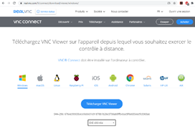

Connexion au Raspberry Pi
Une fois VNC Viewer installé sur votre ordinateur, son interface nécessite l’adresse IP du Raspberry Pi pour s’y connecter à distance : il faut donc qu’ils soient connectés à un réseau commun (filaire ou sans fil). Il peut s’agir d’un réseau disponible via un routeur ou d’un réseau ad-hoc créé depuis un ordinateur ou un téléphone portable.

Création d’un réseau ad-hoc
Le réseau ad-hoc peut être créé depuis un téléphone portable ou d’un PC disposant lui-même d’une connexion à internet.
Nous présentons ci-dessous la procédure pour créer ce réseau sur une machine Windows 10.
L’option pour partager une connexion internet se trouve dans la page de paramètres “Réseau et Internet”. Voici deux méthodes pour accéder à cette page :
- Clic droit sur le bouton Démarrer -> Paramètres -> Réseau et Internet
- Clic droit sur l’icône réseau de la barre des tâches (en bas à droite de l’écran) -> ouvrir les paramètres Réseau et Internet
Cela amène sur une page semblable à celle ci-dessous.
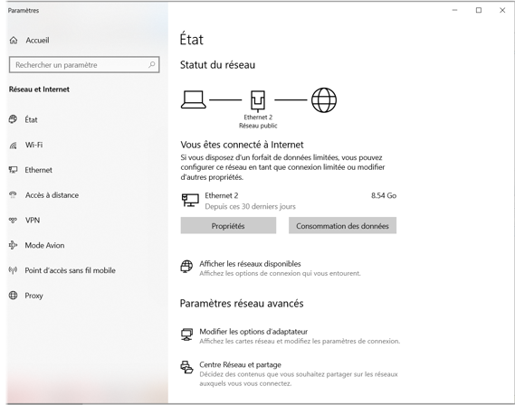
L’onglet “Point d’accès sans fil mobile” va permettre de créer le réseau local (choisir une bande passante de 2,4 GHz) ainsi que de récupérer son nom et le mot de passe associé. La liste des appareils connectés à ce réseau ainsi que leur adresse IP sera également visible sur cette page.

Connexion du Raspberry Pi à un réseau
La connexion du Raspberry Pi à un réseau sans fil est nécessaire pour la liberté de mouvement du robot. Le Raspberry Pi enregistre sur la carte SD les mots de passe (attention ! sans cryptage) des réseaux WiFi auquel on le connecte une fois et cherche à s’y reconnecter automatiquement aux démarrages suivants. Il suffit donc de faire une première connexion manuelle au réseau WiFi qui va bien. Cette première connexion manuelle peut se faire :
- soit à l’aide d’un clavier, une souris et un écran (avec connectique HDMI),
- soit en prenant le contrôle à distance à l’aide de VNC Viewer.
La deuxième solution peut se faire en filaire à l’aide d’un simple câble Ethernet entre le Raspberry et un ordinateur si l’on connaît a priori l’adresse IP du Raspberry PI dans cette configuration particulière (adresse stable pour un PC sous Windows 10 en 169.254.xxx.xxx). Attendre un peu de temps (1 mn) que le réseau se mettre en place. On peut maintenant ouvrir VNC-Viewer et y ouvrir une nouvelle connexion (ctrl+N). Dans le champ VNC Server, il faut mettre l’adresse IP « Ethernet direct » du Raspberry Pi (en cas de reconnexion le hostname du Raspberry Pi peut suffire).
Le nom de connexion permet d’enregister ce paramètre sous un nom plus parlant, par exemple : raspi_ethernet
On utilisera par la suite le login : pi et le mot de passe : st5-vac
Une fois sur le bureau du Raspberry Pi, il faut créer la connexion au réseau WiFi souhaité : on sélectionne le réseau WiFi sur lequel on veut se connecter et on rentre le mot de passe correspondant.
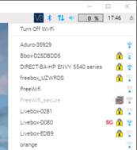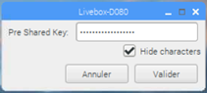
Une fois connecté, l’icône réseau passe de la double flèche au symbole classique bleu pour indiquer que la connexion WiFi s’est effectuée correctement.
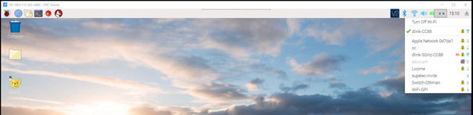
En passant la souris sur l’icône, on peut récupérer l’IP WiFi du Raspberry ou alors depuis un terminal on tape
- ifconfig
Et on récupère l’adresse IP dans la rubrique wlan – inet.
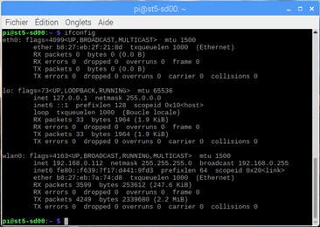
Cette adresse IP pourra être ensuite utilisée dans VNC Viewer pour se connecter à distance par WiFi sur le même réseau.

Accès à la carte Raspberry Pi depuis VNC Viewer
On va maintenant re-accéder à la carte Raspberry Pi en utilisant VNC-Viewer via le wifi par le PC.
Pour se connecter à la carte Raspberry PI, la faut lancer VNC-Viewer, puis taper l’adresse IP de la carte récupérée précédemment.
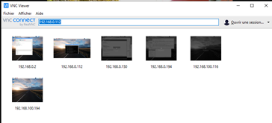
Le logiciel va ensuite demander un login et mot de passe.
On utilisera login : pi et le mot de passe : st5-vac
Il apparait alors une fenêtre identique à l’image de l’écran de la carte. On peut ainsi l’utiliser depuis son PC comme si on était directement connecté dessus.

Redimensionnement de la taille écran
Une fois connecté sur la carte, il se peut que la résolution d’écran soit trop petite. C’est le cas en particulier si la première connexion s’est faite sans écran réel.
Pour changer la résolution d’écran, il faut aller sur la carte dans le menu Préférences -> Configuration du Raspberry-Pi.
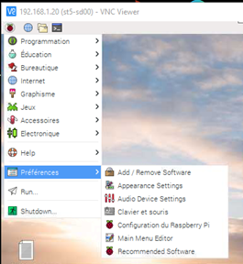
Une nouvelle fenêtre apparait. Cliquer sur « set resolution »
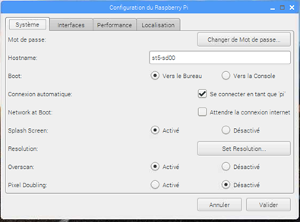
Sélectionner la nouvelle résolution et valider 2 fois.
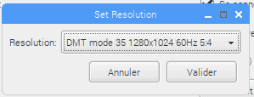
L’outil demande si on veut redémarrer et il faut répondre oui.
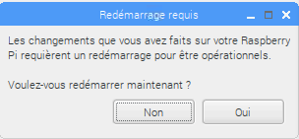
Il va falloir attendre une petite minute le temps que le Raspberry-Pi redémarre.
L’affichage se fera alors avec la nouvelle résolution.

Transfert de fichiers sur la carte
Si on souhaite transférer des fichiers sur la carte Raspberry pi, on peut soit utiliser une clef USB, soit utiliser VNC-Viewer.
Pour utiliser le transfert de fichiers de VNC-viewer, il suffit de passer la souris en haut de l’écran au centre. Il apparait une petite fenêtre, et au centre de cette fenêtre, on a accès au transfert de fichiers qui indique la procédure à suivre.
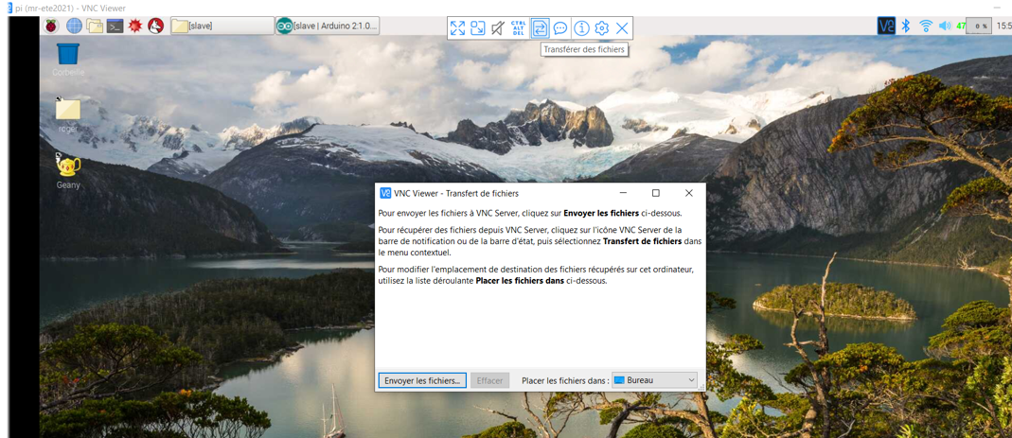

Manipulation de carte SD
Le bon fonctionnement de la carte Raspberry Pi nécessite une carte micro-SD qui se connecte sous la carte Raspberry, à l’opposé des ports USB. Cette carte SD sert de mémoire au système et va donc stocker l’état du système d’exploitation du Raspberry que l’on peut nommer image du système. Cette partie détaille comment faire pour copier cette image sur un ordinateur puis comment transférer une image sur une carte SD.

Récupérer une image depuis une carte SD
Voici la procédure à suivre pour récupérer l’image de la carte sur votre ordinateur.

Windows
L’outil Win32DiskImager peut être utilisé. Il se télécharge à cette adresse :
https://sourceforge.net/projects/win32diskimager/
Une fois la carte micro-SD insérée dans votre ordinateur (si nécessaire via un adapteur micro-SD), voici ce qui est visible en lançant l’outil.
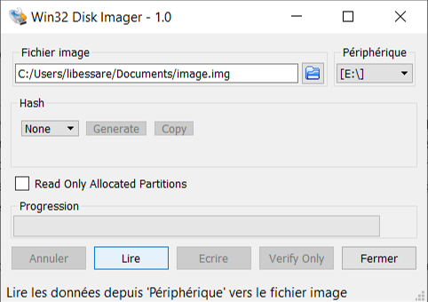
Dans le champ “Fichier image”, il faut indiquer à quel emplacement sera enregistré le contenu de la carte SD. Dans cet exemple, ce serait dans un fichier “image.img” dans le répertoire “Documents”. Il est important de bien indiquer l’extension “.img” ici afin que cela soit bien interprété par la carte Raspberry par la suite.
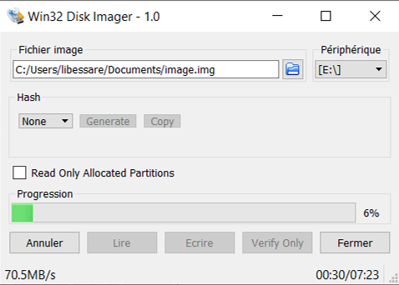
Dans le choix de périphérique, il faut choisir dans la liste déroulante l’emplacement de la carte SD à copier.
Une fois ces choix effectués, le bouton “Lire” permet de lancer la copie.

Linux
Sur système Linux, il est possible de faire la copie de la carte SD directement en lignes de commande dans un terminal.
La première consiste à détecter l’emplacement de la carte SD.
> sudo fdisk -l
Cette commande permet de lister les disques montés sur le système. On peut ainsi repérer l’emplacement de la carte SD en cherchant un espace d’un peu moins de 32 Go. Un emplacement classique et qui va être considéré pour la suite de l’exemple est “/dev/sdb”.
La commande suivante permet de copier les données de la carte SD vers un emplacement souhaité :
> sudo dd if=/dev/sdb of=~/image.img
Dans cet exemple, on retrouve l’emplacement de la carte SD dans le paramètre “if” (Input File), qui sera copié dans un fichier “image.img” dans le répertoire “home” de la session ouverte.

MacOS
Pour les systèmes macOS, la démarche est similaire à celle pour les systèmes Linux.
On commence par récupérer la liste des disques détectés :
> diskutil list
Puis on démonte l’emplacement où se situe la carte SD, ici, nous prenons l’emplacement “/dev/disk3” pour exemple.
> diskutil unmountDisk /dev/disk3
La copie de données peut maintenant être lancée. Ce qui se fait avec la même commande que sur Linux.
> sudo dd if=/dev/disk3 of=~/image.img

Formater la carte SD
Il peut être parfois nécessaire de formater la carte SD avant d’y transférer une nouvelle image.

Windows et macOS
Pour les systèmes Windows et macOS, l’outil “SD Memory Card Formatter” peut être utilisé. Il se télécharge à cette adresse :
https://www.sdcard.org/downloads/formatter/
L’outil est très simple d’utilisation. Il suffit de sélectionner le disque à formater dans la liste déroulante, de sélectionner l’option “Quick format”, puis de lancer le formatage en cliquant que le bouton “Format”.
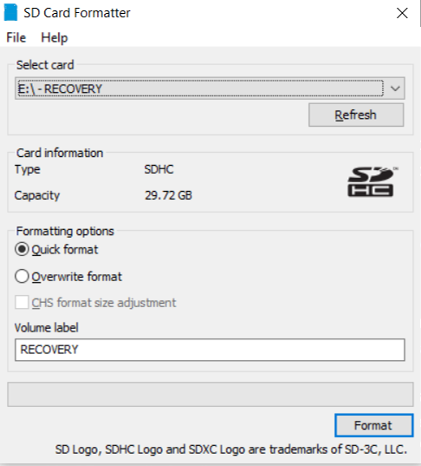

Linux
Pour les systèmes Linux, comme pour l’écriture il faut commencer par démonter l’emplacement de la carte SD.
> sudo umount /dev/sdb
Puis on utilise la commande suivante pour formater la carte SD :
> mkdosfs /dev/sdb -v -F32

Écrire sur une carte SD
Lorsqu’on cherche à écrire sur une carte SD, la première chose à vérifier est la protection anti-écriture. Cette protection est contrôlée par le switch présent sur l’adaptateur micro-SD. Pour réaliser une modification des données sur la carte SD, il faut s’assurer que ce switch soit en position haute (vers les pistes métalliques) avant de lancer la procédure d’écriture de données.

Windows
Comme pour la copie depuis la carte SD, l’outil Win32DiskImager peut être utilisé. Le champ “Fichier image” indique l’emplacement du fichier à copier sur la carte SD et le champ “Périphérique” l’emplacement de cette dernière. Une fois ces paramètres correctement choisis, le bouton “Écrire” permet de lancer l’écriture des données.

Linux
Avant de pouvoir écrire sur la carte SD il faut s’assurer que toutes ses partitions ne soient pas montées. Pour cela, on peut utiliser la commande suivante (on garde l’hypothèse que la carte SD est à l’emplacement /dev/sdb).
> sudo mount | grep sdb
Si la réponse à cette commande est vide, il n’y a rien de particulier à faire. Sinon, il faut démonter manuellement les partitions indiquées :
> sudo umount /dev/sdb1 /dev/sdb3
Une fois cela fait, l’écriture sur la carte SD peut être lancée :
> sudo dd if= ~/image.img of =/dev/sdb
Il s’agit de la même commande que pour la copie de données, mais en échangeant ici les paramètres “if” et “of”.

MacOS
Pour un système macOS, la procédure reste similaire. On commence par démonter l’emplacement où se situe la carte SD :
> diskutil unmountDisk /dev/disk3
Puis on peut lancer l’écriture des données :
> sudo dd if= ~/image.img of= /dev/disk3

